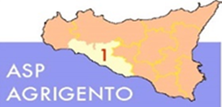
AMMONTARE
COMPLESSIVO DEI DEBITI 3° TRIMESTRE 2021

AMMONTARE COMPLESSIVO DEI DEBITI € 54.545.825,77
NUMERO IMPRESE CREDITRICI 1.733

